МБОУ «Лицей № 56»
МОЙ МАРШРУТ
«Улиц наших имена»

Подготовили:
Егоров Даниил Анатольевич,
Григорян Альберт Арменович,
Галанов Савелий Вячеславович,
Назаренко Иван Витальевич,
Новиков Ярослав Сергеевич,
Пода Савелий Александрович,
Леньков Александр Дмитриевич
Руководитель: Кравченко Е.Н.

Ростов-на-Дону
2023-2024

Содержание
- МБОУ «Лицей № 56» стр.5
- Улица Ларина стр.6-7
- Улица Герасименко стр.8-9
- Улица Погодина стр.10-12
- Улица Ленина стр.13
- Памятник В.И. Ленину стр.13
- Памятник преподавателям РАУ стр.14
- Проспект М. Нагибина стр.15
- Роствертол стр.16
- ВертолЭкспо стр.17
- ТЦ «Горизонт» стр.17
- Аквапарк стр.18

Путеводитель
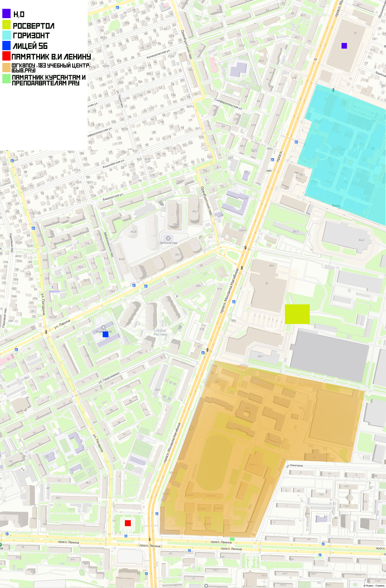
1. МБОУ «Лицей № 56» Мемориальная табличка
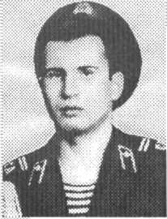
Сидорин АЛЕКСАНДР МИХАЙЛОВИЧ
Родился 14 ноября 1965 г. в г. Кольчугам Владимировской обл. Русский.
Окончил Ростовский автодорожный техникум.
В октябре 1985 г. призван в армию Октябрьским РВК г. Ростова-на-Дону.
В Афганистане с мая 1986 г., проходил службу в в/ч п. п. 53701 “Щ” (г. Баграм), командир саперного отделения.
Погиб 13 сеитября 1986 г. при выполнении боевою задания.
Похоронен в г. Ростове-на-Дону. Награжден орденом Красной Звезды (посмертно).
Maть, Вера Евграфовна, проживает в г. Ростове-на-Дону;
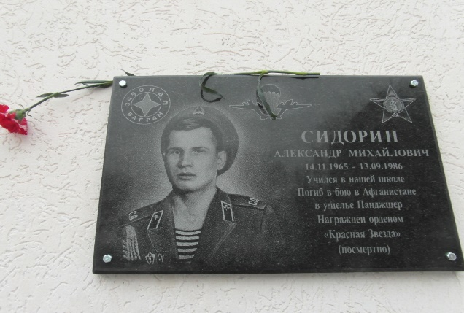
Сидорин Александр обучался в школе № 56 с 1972 по 1979 год, с 1 по 7 класс. Затем семья переехала в г. Магадан. Вернувшись в Ростов, поступил а автодорожный техникум, защитил диплом на «отлично».
Осенью 1985 года был призван в армию, попал в ВДВ. Проходил «учебку» в Латвии в течение 6 месяцев.
В мае 1986 года Александра Сидорина направляют в Афганистан (город Баграм) командиром саперного отделения. Сопровождал колонны с грузом и разведку в горах.
13 сентября 1986 года погиб от разрыва снаряда, упавшего рядом с танком: снаряд загорелся, Александр хотел поднять и отбросить его, но не успел, снаряд взорвался у него в руке.
Похоронен Александр Сидорин 21 сентября 1986 года на Ростовском Северном кладбище.
Мать, Сидорина Вера Евграфовна, проживает в Ростове-на-Дону на ул. Оганова. Отец Сидорин Михаил Александрович, умер. Он был военным, с 1983 по 1985 год проходил службу в Афганистане.
Младшая сестра Галина имеет двоих детей, также живет в Ростове.
2. Улица Ларина (Кирпичная). Улица Кирпичная пересекалась с улицей Опытной и упиралась в Каменоломенское шоссе (ныне ул. Шеболдаева). В 1956 году получила имя В. Ф. Ларина. Виталий Филиппович Ларин, председатель крайисполкома. Улица Ларина расположена в Октябрьском и Ворошиловском районах, от улицы Шеболдаева до проспекта Нагибина, параллельно улице Герасименко. Названа в честь Виталия Филипповича Ларина, видного работника партийных и советских организаций на Дону. Родился 29 апреля 1895 года в семье учителя в слободе Тростянка Хопёрского округа Области Войска Донского. Учился в реальном училище. В 1912 году поступил на горный факультет Донского политехнического института в Новочеркасске. Еще студентом Ларин становится активным членом новочеркасской организации большевиков, ведет пропагандистскую работу среди рабочих и студентов. Вскоре он и возглавляет организацию, устанавливает тесные контакты с ростовскими большевиками.
Так было до октября 1917 года, а затем и в годы Гражданской войны. Он руководит подпольщиками Новочеркасска в самом центре белого движения, участвует в Ростове в работе I съезда Советов Дона, где его избирают членом ЦИК Донской республики, потом его направляют в родной Хопёрский округ председателем окрисполкома. Здесь он формирует казачьи кавалерийские части, становится комиссаром дивизии, заведует агитотделом 9-й армии.
После установления советской власти на Дону Ларин - снова в Ростове. Как секретарь Донкома партии, он многое делает для налаживания новой жизни в городах и станицах. Затем его направляют с ответственным поручением на Дальний Восток - Дальневосточная республика остро нуждалась в энергичных, знающих работниках. Но вскоре ЦК партии считает, что Ларин, геолог по образованию, нужнее всего в Донбассе: стране необходимо топливо. Под его руководством были восстановлены шахты пяти рудоуправлений.
Минуло несколько лет работы и учебы, прежде чем Ларин снова вернулся в Ростов. В 1928 году он уже возглавляет Северо-Кавказскую краевую контрольную комиссию. Три года спустя его избирают вторым секретарем краевого комитета партии, а еще через два года - председателем Северо-Кавказского, затем Азово-Черноморского крайисполкома.
Организаторские способности В.Ф. Ларина проявляются ярко в повседневной работе - в Ростове и крае строятся новые крупные предприятия, идет переустройство жизни на селе.
В 1935 году В.Ф. Ларин был награжден орденом Ленина - за выдающиеся успехи в области сельского хозяйства и промышленности. А два года спустя его объявляют врагом народа.
Этот документ увидел свет почти двадцать лет спустя после его трагической гибели: «Управлением НКВД по Азово-Черноморскому краю 11 июня 1937 года Ларин В.Ф. был арестован... как активный участник троцкистско-зиновьевской организации и 19 декабря 1937 года расстрелян... Произведенным в порядке СТ. 373-377 УПК РСФСР дополнительным расследованием установлено, что дело по обвинению Ларина Виталия Филипповича в тягчайших преступлениях сфальсифицировано и расстрелян он был без решения судебных или несудебных органов... Следственное дело... прекратить за отсутствием состава преступления, с полной реабилитацией...»
Это строки - из постановления о прекращении дела, принятого в апреле 1956 года, когда Виталию Филипповичу исполнился бы 61 год.
В этом же году было решено назвать его именем одну из новых улиц Ростова. Также именем В.Ф. Ларина названа одна из улиц в Новочеркасске, где он жил с 1912 по 1918 годы, а на доме по проспекту Баклановскому,19 установлена мемориальная доска.
Раньше пионерская дружина нашей школы носила имя В. Ф. Ларина.
В 50-е годы было построено здание РИИЖТа, возведённое его первым ректором. В 60-е годы появляется трамвайно-троллейбусное депо, общежитие. В 60-70-е годы появляются многоэтажные здания. В них располагаются парикмахерская, 44 отделение связи, столовая (затем кафе «Блинная», ныне магазин «Фасоль»), поликлиника №12. В 70-80 годы появляются Октябрьский отдел образования, аптека, магазин «Ширак», магазин «Свет», мебельный магазин, поликлиника №6. В 1970 году открывается наш лицей №56. Сегодня на улице Ларина находятся: поликлиника (детская) № 6, поликлиника № 12, Институт Бизнеса и Права, МБОУ «Лицей №56», поликлиника РГУПС. За последние годы на месте трамвайно-троллейбусного депо и автопарка воинской части возведены новые жилые комплексы «Сердце Ростова» и «Сердце Ростова-2».
3. Улица Герасименко (Безымянная) возникла в 50-егоды 20 века на месте пустыря. Начало берёт от проспекта Нагибина (ранее пр. Октября), пересекается с ул. Погодина (ранее Опытная) и упирается в забор территории РГУПСа (ранее РИИЖТ). От Опытной до РИИЖТа располагались заводские бараки, частные дома. В 60-е годы улица получила новое название, появляются многоэтажные здания, воинская часть, телефонная станция, кинотеатр «Аврора» (ныне фитнесс-центр), детский сад, библиотека. Эти места были любимыми для прогулок местных жителей. На улице много лет существует детский клуб «Орлёнок».
Улица Герасименко расположена в Октябрьском и Ворошиловском районах, параллельно улице Ларина. Названа в честь видного военачальника, генерал-лейтенанта Василия Филипповича Герасименко, командующего 28-й армией, освободившей Ростов от гитлеровских оккупантов в феврале 1943 года.
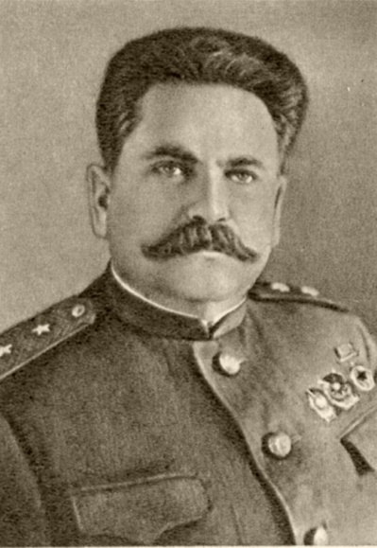
Василий Филиппович Герасименко родился 24 апреля 1900 года в селе Великобуромка Черкасской области Украины. Во время гражданской войны участвовал в боях сначала пулемётчиком, затем помощником командира и командиром взвода. В 1924 году окончил Военную академию РККА. В межвоенный период окончил Минскую объединённую военную школу, Военную академию имени М.В. Фрунзе и прошёл путь от командира роты до командующего войсками Приволжского военного округа. В начале Великой Отечественной войны Василий Филиппович назначен командующим 21-й армией.
15 июля 1941 года сменил на посту командующего 13-й армией раненого генерал-лейтенанта Ремезова Ф.Н. К тому моменту 13-я армия участвовала в Смоленском сражении и вела тяжёлые бои со 2-й танковой группой вермахта. В октябре назначен помощником начальника Тыла Красной Армии, а в декабре командующим Сталинградским военным округом.
С сентября 1942 года по декабрь 1943 года генерал-лейтенант Герасименко командовал 28-й армией. За это время армия принимала участие в Сталинградской битве, Донбасской и Мелитопольской операциях.
Для нас особенно важно, что В. Ф. Герасименко командовал 28-й армией, освобождавшей Ростов-на-Дону в годы Великой Отечественной войны. «Мы ни на минуту не должны забывать, что немецкие палачи терзают в Ростове наших братьев и сестер особенно за то, что год назад они активно помогали Красной Армии выбить фашистов из города. Наш неотложный святой долг вырвать их из лап гитлеровской своры... Мы возьмем Ростов!»
Это строки – из обращения Военного совета 28-й армии в канун наступления. Командарм Герасименко подчеркнул, что еще никогда перед 28-й армией не стояла столь ответственная и трудная задача: взяв Батайск, на ходу перегруппировать силы и безостановочно продолжать наступление на Ростов. Нужно довести этот приказ Ставки до каждого бойца и командира, разъяснить, что его выполнение является большой честью.
8 февраля, ночью, в час тридцать, во все штабы по армии были переданы два слова: «Привет героям» - условный сигнал для начала наступления... Шесть дней и ночей шло сражение за наш город. В два часа ночи 14 февраля войска 28-й армии перешли в общее наступление и, сломив сопротивление противника, успешно продвигались вперед. В это время действующие справа и слева 44-я и 51-я армии также усилили темп наступления и отрезали противнику пути отхода из Ростова на запад, вдоль Азовского моря. Общему успеху героически содействовали конники-гвардейцы 5-го Донского и 4-го Кубанского казачьих корпусов, а также ростовские партизаны и подпольщики.
К двум часам дня войска 28-й армии подавили последние опорные пункты врага. Решающее сражение продолжалось 12 часов. В Москву, в Ставку, отправили телеграмму: «Войска 28-й армии Южного фронта против немецких захватчиков прошли от Каспийского до Азовского моря. Ваш приказ выполнен - Ростов-на-Дону войсками армии 14 февраля взят».
В. Ф. Герасименко командовал 28-й армией до ноября 1943 года. Затем был командующим войсками Харьковского и Киевского военных округов наркомом обороны УССР, помощником и заместителем командующего Прибалтийским военным округом. Избирался депутатом Верховного Совета СССР. Награжден двумя орденами Ленина, четырьмя - Красного Знамени, орденами Суворова и Кутузова. Скончался 13 февраля 1961 года.
С 2020 года наш лицей носит имя генерал-лейтенанта Василия Филипповича Герасименко.
4. Улица Погодина (Опытная). В 50-е годы здесь располагались кукурузные поля, затем эти места начинают застраивать частными домами. За улицей располагался посёлок, который называли Новый Город. В 1963 году улица стала носить имя Николая Федоровича Погодина. В 60-70-е годы появляются многоэтажки. В них – магазин «Комсомольский», сберкасса, аптека (ныне – продуктовый магазин), общежитие строителей им. У. Громовой. Ближе к площади Ленина появляется магазин «Колокольчик» (ныне «Магнит»), станция скорой помощи, открывается школа №25. В 70-80-е годы появляются промтоварный, хозяйственный, овощной магазины, ремонт телевизоров. Сегодня на улице Погодина расположены: Гимназия №25, детский сад № 132, детский сад № 165 при НИИ Радиосвязи.
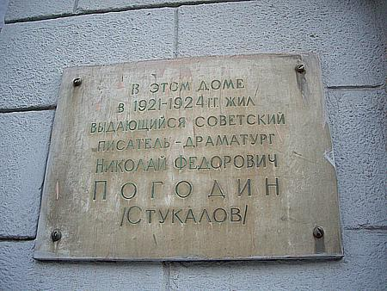

Николай Стукалов (Погодин) родился в крестьянской семье в станице Гундоровской (ныне г. Донецк, Ростовской области). Детство провел с матерью, занимавшейся шитьем по донским станицам. С 14 лет работал переплетчиком, продавцом газет, слесарем и экспедитором.
Первые литературные опыты Николая Стукалова относятся еще к дореволюционному времени. За год до революции 16-летний Коля написал фельетон под названием «Куда смотрит городская управа?». В фельетоне шла речь о ростовской реке Темерник, которая уже в те годы «распространяла антисанитарию». Свой фельетон мальчик отправил в Москву, в журнал «Сатирикон». В сопроводительном письме просил: «Не смейтесь надо мной, платить мне не надо». Ответ был следующим: «И смеяться не над чем, и платить не за что». Еще мальчик сочинял стихотворения. Очень длинные. Одно из них было даже опубликовано.
Советская власть к творчеству юноши-фронтовика (Стукалов пошел добровольцем в Красную Армию) отнеслась более снисходительно. «Известия Ростово-Нахичеванского-на-Дону военно-революционного комитета», «Трудовая жизнь», «Донская беднота» и «Молодежь Дона» охотно публиковали его статьи. В 1920 году, Стукалов стал Погодиным. Писатель говорил о своей фамилии: «Стукалов ассоциируется со «стукачеством». А я этим никогда не занимался. Вот на меня «стучали», и не раз».
Проходя мимо старого дома на улице Социалистической, можно увидеть мраморную надпись: «В этом доме с 1921-1924 г. жил выдающийся советский писатель - драматург Николай Федорович Погодин (Стукалов)» ...
Написать Погодин мог все, что угодно. Не сходя с рабочего места.
- Тот не журналист, кто этого не может. Газета требует полной отдачи, - комментировал свои способности Погодин.
Пробовал Погодин писать и фантастическую прозу. Так, в 1923 году в газете «Молодежь Дона» появилась его повесть «Таинственное вознесение трех комсомольцев на Марс». Повесть печаталась с продолжением во многих номерах. Активного корреспондента заметил Фадеев. Он посоветовал обратить внимание на очерки. Погодин стал рецензировать спектакли местных театров. По свидетельству ростовского краеведа Иосифа Гегузина, после одного из критических материалов Погодина в «Трудовом Доне» (статья «Как быть с театром Луначарского?») режиссер театра Синельников сказал журналисту:
- А где вы прикажете брать новые хорошие пьесы? Вот вы, товарищ Погодин, хорошо знаете, что нужно народу, вот возьмите и напишите пьесу.
Погодин задумался на мгновение и решительно ответил:
- Придет время – напишем.
Время писать пьесы пришло в 1929 году, когда Погодин уже жил в Москве и работал в газете «Правда». Первую свою пьесу «Темп» Погодин написал за неделю. О трудовом энтузиазме современников на строительстве Сталинградского тракторного завода. Первая пьеса молодого драматурга прокатилась по всей стране. «Пойдите в наши театры, - говорил Всеволод Мейерхольд, - все действующие лица говорят одним языком, за исключением Погодина, который пытался в «Темпе» заставить действующих лиц говорить таким языком, который присущ каждому из нас. Это у него очень хорошо сделано». Последующие пьесы закрепили достигнутый успех. В «Поэме о топоре» Погодин рассказал о борьбе за выработку нержавеющей и кислотоупорной стали на Златоустовском заводе, в «Снеге» – об успехах советской научной экспедиции, в «Моем друге» - о постройке и освоении нового завода. В «После бала» было колхозное строительство, в «Аристократах» - «перековка» человека на строительстве Беломорканала.
Плюс «Человек с ружьем», «Кремлевские куранты» и «Третья патетическая» - о Ленине.
5. Улица Ленина Проспект Ленина в 20-е годы задумывался архитекторами как социалистический ответ буржуазной улице Энгельса (Большой Садовой). Но война изменила планы, и вместо нового центрального проспекта ростовчане получили экспериментальный район скоростного панельного строительства. Первые панельные дома построили в 1958 году в восточной части проспекта - в Дачном посёлке (когда-то это были дачи жителей Нахичевани). За два-три года на Ленина возвели около ста простых, но вполне благоустроенных зданий. Рядом открывались детские сады, школы, поликлиники, магазины. Так в Ростове впервые стали использовать термин «микрорайон».
За возведением одного из домов следила вся страна. Ростовские строители пообещали к очередному съезду партии сдать 80-квартирный панельный дом общей площадью около 3 000 квадратных метров не за 11 месяцев, а за 30 дней. И справились! Этому трудовому подвигу посвятили целый документальный фильм, по кадрам которого видно, как в 50-е возводился первый «спальный район» Ростова-на-Дону.
6. В 1963 году памятник Ленину был установлен на площади в Октябрьском районе. Площадь и прилегающий к ней проспект названы в честь Ленина. Авторы монумента — скульптор И. Д. Бродский, архитекторы Н. Н. Миловидов и С. С. Ожегов. Бронзовая фигура Ленина стоит на пьедестале, облицованном гранитными плитами. Общая высота памятника составляет 12,5 метров. На постаменте выбита надпись: «Основателю Советского государства, создателю коммунистической партии». Памятник имеет статус объекта культурного наследия федерального значения.
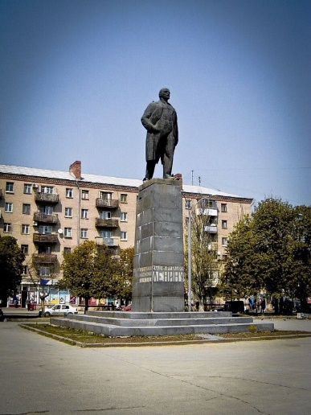

7. Памятник преподавателям и курсантам РАУ (на ул. Ленина)
19 ноября 2022 года, в День ракетных войск и артиллерии, в донской столице открыли памятник преподавателям и курсантам Ростовского артиллерийского училища (РАУ). Он создавался на пожертвования выпускников, преподавателей, неравнодушных земляков.
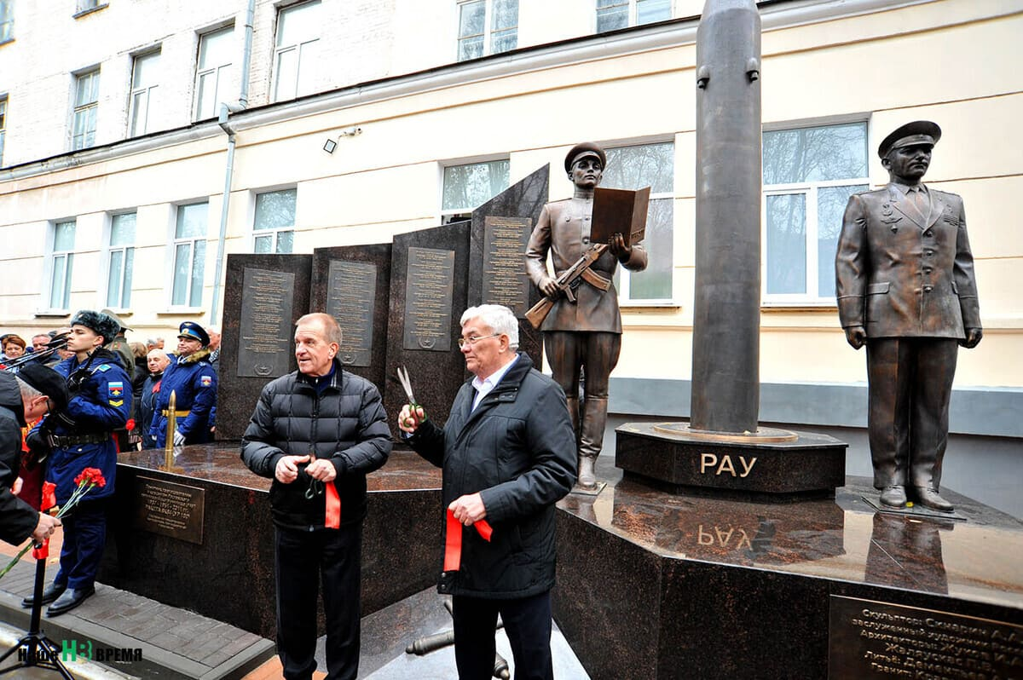
- На памятнике указаны рубежные даты — 1937, 1951 и 2011 годы. Они означают вот что. В 1937 году было создано Ростовское артиллерийское училище. На его базе осенью 1951 года на основании постановления Совета Министров СССР создали первый военный вуз, готовящий военных инженеров для Ракетных войск стратегического назначения. Спустя десять лет ему присвоили имя первого Главнокомандующего Ракетными войсками стратегического назначения М. И. Неделина, который трагически погиб при испытаниях новой стратегической ракеты. В ноябре 1998 года приказом министра обороны РФ училище было переименовано в Ростовский военный институт ракетных войск и ему в качестве филиала придали бывшее Ставропольское высшее военное инженерное училище связи. С 2010 года Ростовский военный институт стал филиалом Военной академии РВСН имени Петра Великого. А вскоре и вовсе прекратил свое существование. Его ликвидировал своим приказом совсем уж не приснопамятный, скорей напротив, Анатолий Сердюков, который возглавлял тогда военное ведомство.
- Клятва, запечатленная в бронзе, или принятие воинской присяги - именно такую композицию памятника утвердили ветераны-ракетчики. На постаменте собирательный образ курсанта, символизирующий 50 тысяч юношей, принявших присягу на территории этого военного вуза, рядом с ним самый известный преподаватель, выпускник РАУ 1942 года, Герой Советского Союза полковник Николай Фоменко. Геройское звание получил при штурме Берлина, при штурме Рейхстага. Он обеспечивал прикрытие группы лейтенанта Береста.
- В вузе подготовлено свыше 25 тысяч офицеров ракетчиков. Среди них те, кто обеспечивал полет Юрия Гагарина.
8. Проспект Михаила Нагибина. Будучи генеральным директором, Нагибин приложил огромные усилия, чтобы Ростовское вертолётостроительное производственное объединение превратилось в крупнейшее машиностроительное объединение с передовой организацией труда и техническим оснащением, развитой сферой социального обслуживания.
За годы его руководства было проведено техническое переоснащение производства, созданы комплексно-механизированные механические цеха и специализированные производства товаров народного потребления и изделий для лёгкой и перерабатывающей промышленности. Освоены в серийном производстве новые модификации транспортно-боевого вертолёта Ми-24 и крупнейший в мире тяжелый транспортный вертолёт Ми-26.
За руководство по освоению серийного производства Ми-26 страна наградила его орденом Ленина. Кроме этого, М. В. Нагибин был удостоен почётных званий «Заслуженный машиностроитель РСФСР» и «Почётный авиастроитель СССР».
С 1992 года под руководством М. В. Нагибина Ростовское вертолётное производственное объединение боролось за выживание в сложных условиях конверсии оборонного производства и перехода к рыночным отношениям. Завод остался лидером российского тяжёлого вертолётостроения, его продукция пользуется высоким спросом как в Российской Федерации, так и за рубежом.
В апреле 1994 года коллектив ростовских вертолётостроителей избрал Михаила Васильевича президентом — генеральным директором ОАО «Роствертол».
В 1996 году по инициативе М. В. Нагибина один из пустующих корпусов Ростовского вертолётного завода был преобразован в первый в Ростове-на-Дону выставочный павильон, тем самым, дав толчок для создания нового рынка в регионе — выставочного бизнеса. Уже 10 лет выставочный центр «ВертолЭкспо» является одним из крупнейших операторов на российском рынке выставочных услуг.
За особый вклад в развитие экономики России, укрепление её военно-промышленного потенциала Президент России наградил Нагибина орденами «За заслуги перед Отечеством» IV степени (1995) и III степени (1999).
Награды и признание:
- Кавалер ордена Ленина, ордена Трудового Красного Знамени, ордена «Знак Почёта», ордена «За заслуги перед Отечеством» III (1999) и IV (1995)[степени.
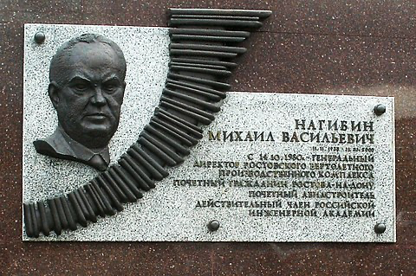
- Почётный авиастроитель СССР.
- Заслуженный машиностроитель РСФСР.
- Почётный гражданин Ростова-на-Дону.
- Именем М. В. Нагибина в 2000 году в Ростове-на-Дону был назван проспект (бывший проспект Октября) и средняя образовательная школа Ворошиловского района N 96.
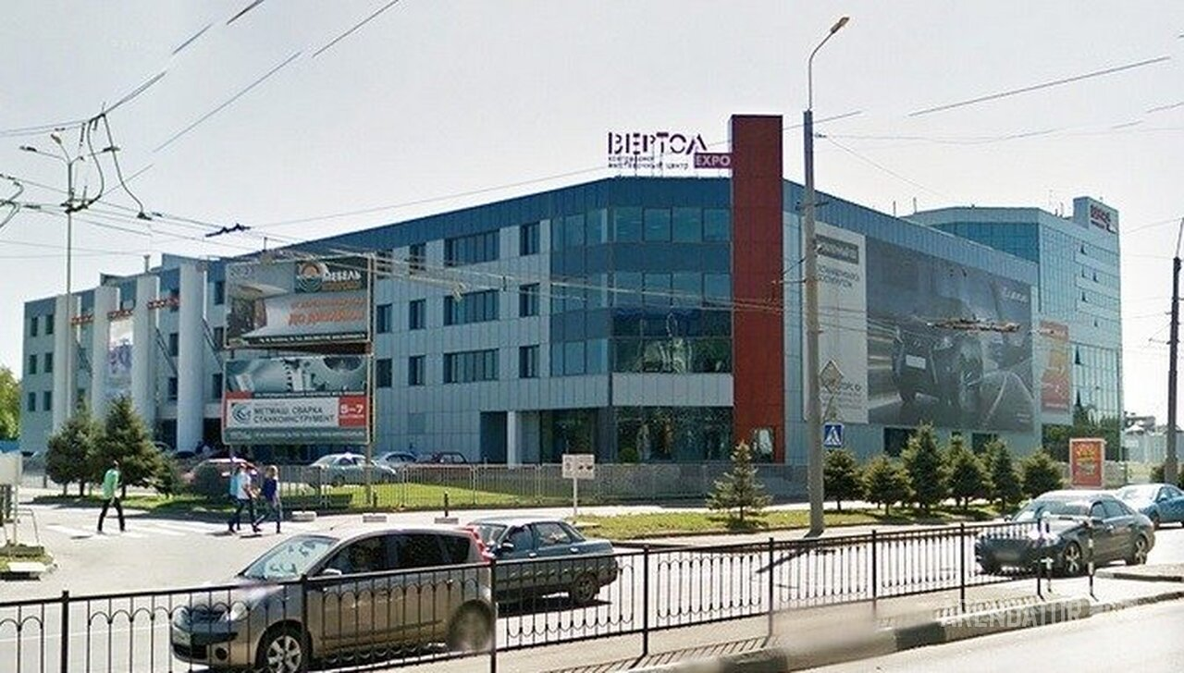
9. «Роствертол» — авиастроительная российская компания, а также авиастроительное предприятие концерна "Вертолеты России, размещающееся в Ростове-на-Дону. На протяжении более шестидесяти лет на заводе выпускается техника, связанная с авиацией, в том числе более сорока лет вертолёты марки Ми. Предприятие в советский период носило название «Завод № 168», затем— РВПО. Завод основан 1 июля 1939 года. В 1944 году завод начал выпуск самолётов УТ-2М и По-2, широко применявшихся во время Второй мировой войны. До конца 1940-х годов производились деревянные самолёты с поршневыми двигателями.
10. ВертолЭкспо
11. ТРК «Горизонт»
12. Аквапарк H2O

Технологическая карта
МБОУ «Лицей № 56»
Мой маршрут
Вид экскурсии: тематическая
Протяженность маршрута: 2 км
Составители:
Егоров Даниил Анатольевич,
Григорян Альберт Арменович,
Галанов Савелий Вячеславович,
Назаренко Иван Витальевич,
Новиков Ярослав Сергеевич,
Пода Савелий Александрович,
Леньков Александр Дмитриевич

Цель: показать разные аспекты проявления туристической привлекательности Ростова-на-Дону (на примере объектов Ворошиловского района).
Задачи: овладение навыками анализа информации, содержащейся в различных источниках, руководствуясь принципом историзма; развитие способности решать творческие задачи; привлечение внимания школьников к истории ролного города.
Вид экскурсии: тематическая, пешеходная, городская, групповая, школьная
Основные объекты показа:
- МБОУ «Лицей № 56»
- Улица Ларина
- Улица Герасименко
- Улица Погодина
- Улица Ленина
- Памятник В.И. Ленину
- Памятник преподавателям и курсантам РАУ
- Проспект М. Нагибина
- Роствертол
- ВертолЭкспо
- ТРЦ «Горизонт»
- Аквапарк Н2О
Маршрут: улица Ларина, улица Погодина, улица Герасименко, площадь Ленина, улица Ленина, проспект М. Нагибина.
Остановки: 1) двор МБОУ «Лицей № 56», 2) угол улиц Ларина и Погодина, 3) угол улиц Погодина и Герасименко, 4) площадь Ленина, возле памятника Ленину, 5) улица Ленина, возле памятника преподавателям и курсантам РАУ, 6) проспект М. Нагибина возле мемориальной таблички, 7) проспект М. Нагибина между ТРЦ «Горизонт» и аквапарком Н2О, 8) двор МБОУ «Лицей № 56».
Продолжительность каждой остановки: 1) 3 минуты, 2) 5 минут, 3) 5 минут, 4) 3 минуты, 5) 5 минут, 6) 5 минут, 7) 5 минут, 8) 3 минуты.
Наименование подтем и перечень основных вопросов: Ростов в годы ВОВ, Ростов в 60-80 е годы, социальная политика Хрущева, развитие культуры и образования, экономическое развитие города, Ростов в 90-начале 2000-х, перспективность познавательного культурного туризма в Ростове, объекты культурного наследия в нашем городе.
Организационные указания: во время экскурсии будет внешний осмотр объектов, предпочтительно проведение в теплое время года, продолжительность экскурсии 1 час 15 минут.
Методические указания: данная экскурсия может быть проведена как внеурочное мероприятие по истории для 9 класса в рамках модуля «Введение в Новейшую историю России», а также в рамках деятельности лицейского исторического клуба для 8-10 классов.
Заключение. В ходе работы мы убедились, что, изучая историю родного города, можно приобщиться к истории страны и мировой истории. На улицах города отражены важнейшие события и выдающиеся личности. Надо быть внимательным и любознательным, тогда прогулка по любимому Ростову из обыденности превратится в настоящее путешествие во времени!

